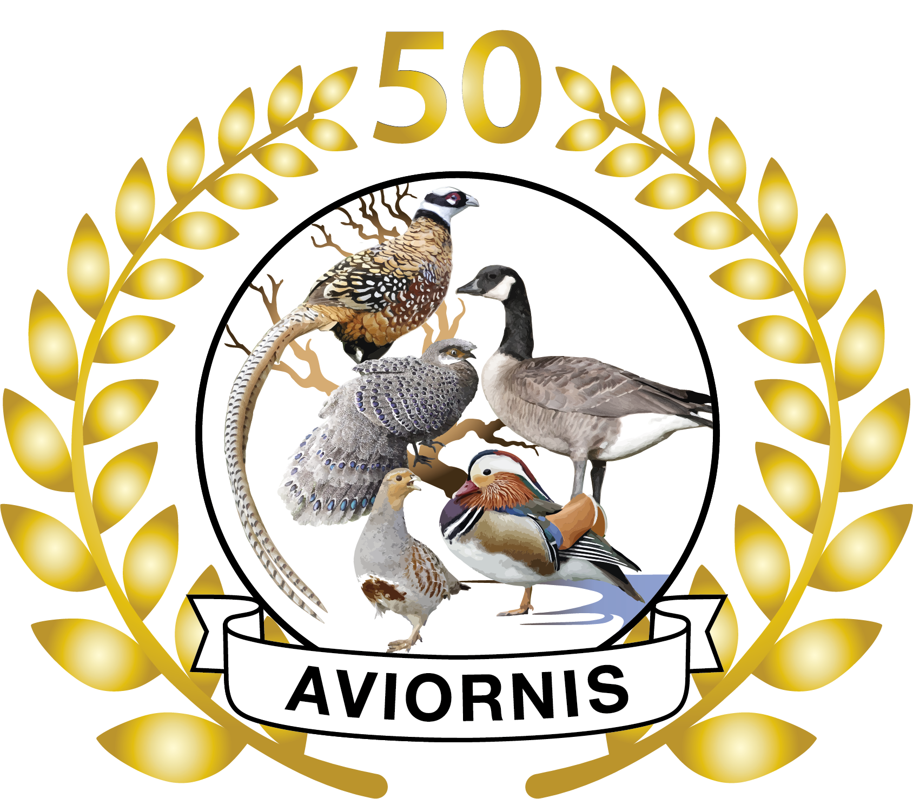
Aviornis International vzw

Website : www.aviornis.be

Viering 50 jaar Aviornis International

Beste liefhebber,
Aviornis wordt 50 jaar en dat vieren wij op 26 augustus 2023 in het dierenpark Planckendael te Muizen bij Mechelen.
U en uw partner worden vriendelijk uitgenodigd om samen met ons dit evenement te vieren.
Ontvangst vanaf 9.30u

De agenda omvat:
- Het ontstaan van de vereniging
- Verwezenlijkingen en het nut van focusgroepen ter instandhouding van bedreigde soorten
- Cites
- Toekomst van onze hobby
- Toespraak door minister Ben Weyts

Aansluitend volgt er een BBQ met als afsluiter, vrij bezoek aan de dierentuin.
Deelname prijs all-in €45 per persoon, Kinderen tot 11 jaar gratis.
(toegang dierentuin, parking, BBQ en alle dranken)

U kan zich inschrijven uiterlijk tot 15 augustus 2023 bij de volgende personen:

Karel Wuyts, 014/217818 karelwuyts@belgacom.net reknr. BE36 0011 7987 7381
Tom De Graeve, 0497/838029, tom.de.graeve@skynet.be reknr: BE16 9790 7263 0874
Marc Vanwildemeersch, 051/209236 marc.vanwildemeersch@telenet.be
reknr. BE26 0016 4269 7929
Met vermelding; namen van de deelnemers.

Wij hopen u te mogen verwelkomen.

Met vriendelijke groeten,
Aviornis bestuursorgaan

